COO portré

Andreas Sundl - Stratégiai és logisztikai szakértő
COO és a Hödlmayr International GmbH

Andreas Sundl COO 2021. július 1. óta a Hödlmayr International GmbH igazgatótanácsának tagja. Funkciójában Andreas Sundl az operatív napirendekért, valamint a teljes nemzetközi értékesítési tevékenységért felel.

A karrierje a Hödlmayrnál 2007-ben kezdődött. Ettől kezdve szenvedélyesen és sikeresen látta el az ausztriai, németországi és csehországi fióktelepek ügyvezető igazgatói feladatait. Emellett 2017 óta a Hödlmayr Rail ügyvezető igazgatója is volt. Vezetése alatt sikerült stabil szervezetet kiépíteni és elkötelezett vezetőket képezni. Ez lehetővé tette a vállalatok számára, hogy jelentős mértékben hozzájáruljanak a Hödlmayr-csoport általános sikeréhez.

A Hödlmayr előtt különböző funkciókat látott el az ÖBB-nál és az Austria Rail Cargo-nál. A végén Andreas Sundl az ÖBB és a Hödlmayr közös vállalkozása, a Car Rail Logistics ügyvezetőjének pozícióját töltötte be. Grazban született, tanulmányait a Stiftsgymnasium Melk/Donau-ban (melki apátsági gimnázium) végezte, majd elvégezte az ÖBB operatív szolgálatos diszpécser képzését.

Andreas Sundl házas és két gyermek büszke édesapja. Szabadidejét a családjával és a két kutyájával tölti. Ezenkívül találkozhat vele a golfpályán, vitorlázva, hegyi kerékpározás közben vagy könyvvel a kezében. Kérjen tőle egy jó könyvet vagy éttermi tippet.A mottója:"A szelet nem tudjuk megváltoztatni, de a vitorlát átállíthatjuk." – Arisztotelész

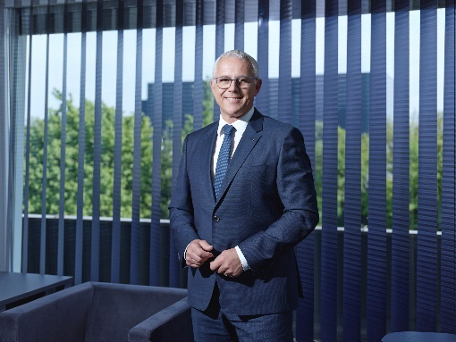

© Hödlmayr International GmbH
Andreas Sundl, COO Hödlmayr International GmbH

